別紙３
公募説明会のご案内

「平成１８年度 温室効果ガスの自主削減目標設定に係る設備補助事業」への申請を検討される事業者の方向けに、以下の要領により、公募説明会を開催します。説明会への出席に際しては、会場準備の都合上、下記登録方法により、以下の公募窓口まで登録をお願いいたします。

- 登録方法
- 説明会出席希望の方は、①事業者名 ②参加人数（１事業者につき２名まで） ③参加者の氏名 ④参加する代表者の連絡先（連絡先住所・TEL・FAX・E-mail）を添付の申込みフォームに明記の上、以下の公募窓口まで、電子メールにてお申込みください。

- 公募窓口
・環境省地球環境局地球温暖化対策課 担当：二宮、吉田、埴原
〒100-8975 東京都千代田区霞が関１－２－２
TEL 03-3581-3351(代表) 内線 6781
E-mail：kyotomecha@env.go.jp

- 説明会の実施
・日時 2006年6月13日(火) 14:00～16:30
・場所 経済産業省 別館８階 ８４６号室（定員60名）
〒100-8901 東京都千代田区霞が関１－３－１（次ページご参照）
・登録期限 6月9日(金)まで

※ 登録は先着順で、定員に達し次第締め切ります。

※ 説明会会場では、省資源の観点から、資料配布はいたしません。
説明会にて使用する資料は下記のとおりですので、環境省ウェブサイト又は自主参加型国内排出量取引制度ウェブサイトから下記書類をダウンロード・印刷し説明会に御持参ください。

- 別紙１「公募要領」
- 公募要領 別添１「整備計画書」
- 公募要領 別添２「経費内訳(平成18年度)」
- 公募要領 別添３「2007年度の年間CO₂排出削減予測量の内訳」
- 公募要領 別添４－１「排出量算定報告書（基準年度用）公募申請用」
- 公募要領 別添４－２「排出量算定報告書（基準年度用）公募申請用・附属書」
- 公募要領 別添４－３「特定計量器で定められた公差一覧表」
- 別紙２「実施ルール」

※ 本説明会は、本制度への参加を希望される事業者を対象とした説明会ですので、それ以外の目的の方は入場をお断りする場合があります（報道関係者は除く）。
■説明会開催場所：経済産業省 別館８階 ８４６号室

＜地図＞
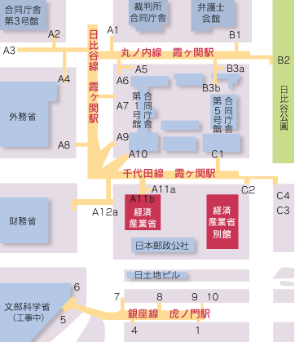

＜アクセス＞
東京メトロ霞が関駅（丸の内線・日比谷線・千代田線）
本館へはA11b若しくはA12a出口、別館へはC2出口が最寄り出口です。
銀座線は虎ノ門駅7番出口、都営三田線は内幸町駅日比谷寄り出口が便利です。

■「平成１８年度 温室効果ガスの自主削減目標設定に係る
設備補助事業」公募説明会 参加申込書

説明会の詳細
日時：2006年6月13日（火） 14:00～16:30
会場：経済産業省 別館８階 ８４６号室 （定員60名）
〒100-8901 東京都千代田区霞が関１－３－１
登録期限：6月9日（金）まで

※ 説明会会場では、省資源の観点から、資料配布はいたしませんのでご注意ください。詳しくは「公募説明会のご案内」をご覧ください。

この申込書を電子メールに添付して、下記メールアドレス宛てにお申し込み下さい。
E-mail：kyotomecha@env.go.jp
環境省地球環境局地球温暖化対策課 担当 ： 埴原、二宮、吉田
〒100-8975 東京都千代田区霞が関１－２－２
TEL 03-3581-3351（代表） 内線 6781

事業者名 |  |  | 所在地 | 〒
TEL | （ ） |  | FAX | （ ）
お名前 |  | 所属・役職
お名前 |  | E-mail
お名前 |  | 所属・役職
お名前 |  | E-mail

お申し込み頂いた方々に対しまして、受付確認・入場券送付等のご返信は特にいたしません。
満席等の理由でご入場をお断りさせて頂く場合のみ、ご連絡を差し上げます。

